Crédit Ouest France du 24/09/2018

Une bénévole des Enfants de Tsiro rend visite à l'école
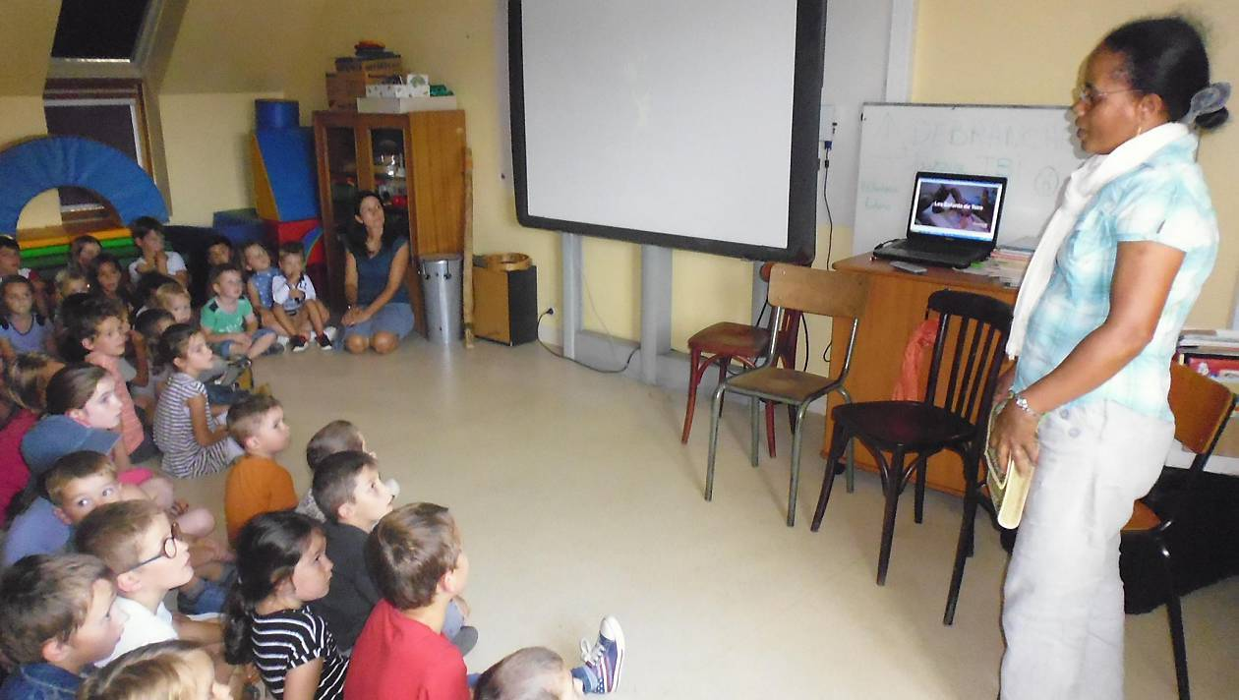
Olga Rasoanandrasana, bénévole Malgache de l'association Les enfants de Tsiro, est venue rendre visite aux enfants de l'école Saint-Joseph, jeudi.
Depuis de nombreuses années, l'école soutient, grâce à des actions humanitaires, l'école de Tsiro, à Madagascar. Les bénéfices versés ont permis l'installation de jeux extérieurs, la construction d'un poulailler et l'achat de poules pondeuses.
Très engagée dans l'ouverture de cette école, sa gestion et la création d'une cantine scolaire, Olga a témoigné devant les élèves: « Quotidiennement, je veille à la préparation et à l'équilibre des repas, à la santé des élèves. J'incite les familles défavorisées à scolariser leurs enfants. Je les accompagne dans la recherche d'un logement. » Sa visite a encouragé l'école Saint-Joseph à continuer ses actions.
Un moment émouvant d'échanges sur la vie des enfants malgaches et les différences de culture avec leurs petits camarades de la métropole.

